CONFORT ET DOMOTIQUE / Technologie Collège / DUKE CASTILLON
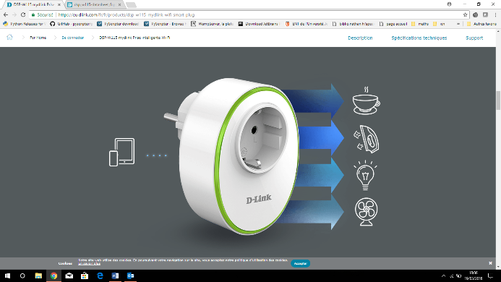
ETUDE D’UNE PRISE CONNECTEE

La domotique permet de simplifier les tâches dans la maison. Avec la prise intelligente Wi-Fi, vous pouvez contrôler l’appareil électrique branché chez vous lorsque vous êtes absent. Vous avez oublié d’éteindre le fer avant de quitter la maison, ne paniquez pas, éteignez-le à distance à partir de votre smartphone.
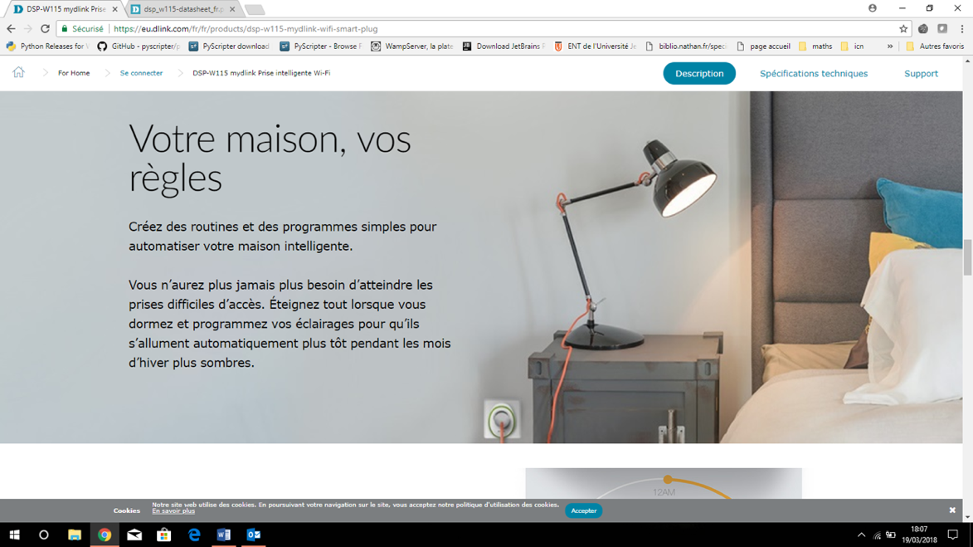
Un smartphone vous permet d’allumer ou d’éteindre à distance les appareils et de gérer vos programmations de mise en marche lorsque vous êtes en déplacement. La prise se connecte au point d’accès Wi-Fi domestique d’une simple pression sur un bouton.

Il est obligatoire de disposer d’un compte personnel sur un serveur dédié sur Internet afin de pouvoir utiliser des prises connectées. Le serveur doit connaître l’adresse IP de votre maison ainsi que l’adresse IP des objets connectés.
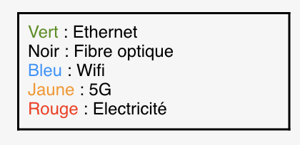

1/ Colorie les connexions selon le code couleur :
2/ Trace le chemin pris par le signal lors d’une commande d’allumage ou d’extinction d’une prise.

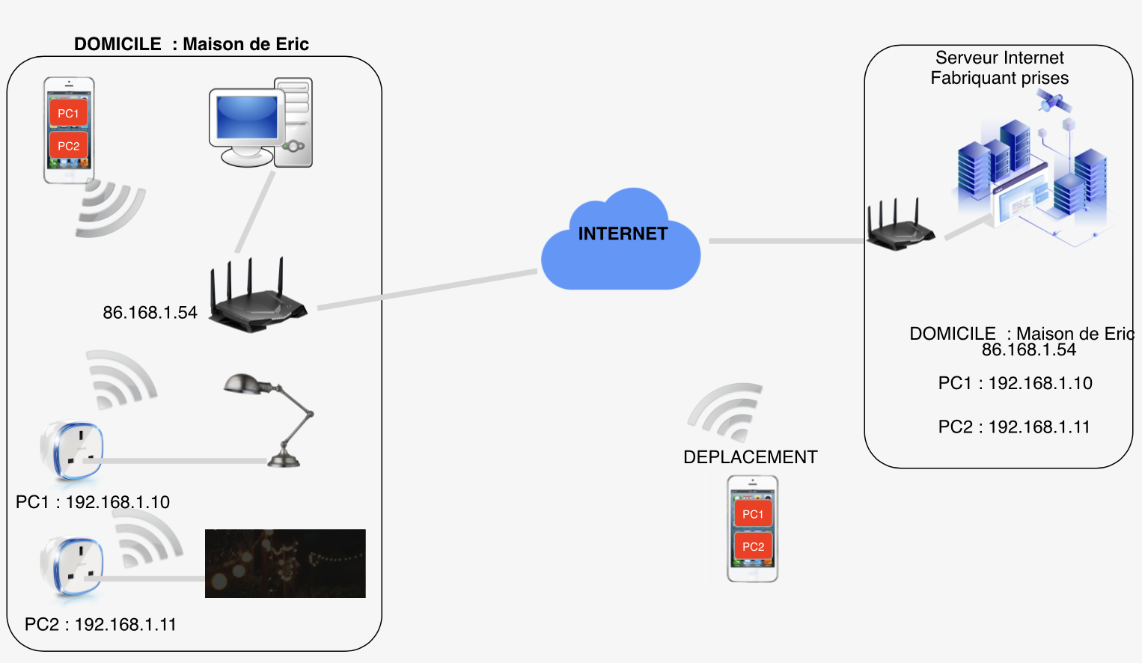

3/ Quels dangers ou inconvénients vois-tu dans ce système ?

- Panne d’internet….
- Risque de piratage
- Complexité
- Coût de l’installation
CONFORT ET DOMOTIQUE / Technologie Collège / DUKE CASTILLON
ETUDE D’UNE PRISE CONNECTEE

La domotique permet de simplifier les tâches dans la maison. Avec la prise intelligente _______________, vous pouvez contrôler l’appareil électrique branché chez vous lorsque vous êtes absent. Vous avez oublié d’éteindre le fer avant de quitter la maison, ne paniquez pas, éteignez-le à distance à partir de votre _________________.
Un smartphone vous permet d’allumer ou d’éteindre à distance les appareils et de gérer vos programmations de mise en marche lorsque vous êtes en déplacement. La prise se connecte au point d’accès Wi-Fi domestique d’une simple pression sur un bouton.

Il est obligatoire de disposer d’un ____________________ sur un serveur dédié sur Internet afin de pouvoir utiliser des prises connectées. Le serveur doit connaître l’adresse ___________ de votre maison ainsi que l’adresse IP des ____________ _________________________.

1/ Colorie les connexions selon le code couleur :
2/ Trace le chemin pris par le signal lors d’une commande d’allumage ou d’extinction d’une prise.(4couleurs différentes)

3/ Quels dangers ou inconvénients vois-tu dans ce système ?

- _______________________________________________________________________________________
- _______________________________________________________________________________________
- _______________________________________________________________________________________
- _______________________________________________________________________________________

